
¹ã¶«´ïÔªÂÌÖÞÊ³Æ·°²È«¿Æ¼¼¹É·ÝÓÐÏÞ¹«Ë¾

沙星类类药物残留检测试纸条使用说明书

产品组成
（1）沙星类药物残留检测试纸条 |  |  | （10 条） |  | （2）说明书 |  |  | （1 份）
（3）提取剂 |  |  | （10*4ml/瓶） |  | （4）样本复溶液 |  |  | （1*4ml/瓶）
（5）15ml 离心管 |  |  | （20 个）
样本前处理方法

- 取已去脂肪的组织样本于均质器中均质；
（2）称取 3g±0.05g 匀浆好的样本至 15ml 聚苯乙烯离心管中，加入 4ml 提取剂，用涡旋仪涡动
5min，室温（20~25℃）3000rpm 以上离心 5min；

- 移取 3ml 上层有机相至 15ml 洁净干燥的聚苯乙烯离心管中，于 50~60℃水浴氮气流或空气流下
吹干；
（4）加入 200μl 样本复溶液，用涡旋仪涡动 30s，待检。

操作步骤

- 从原包装袋中取出试纸条，打开后请在一个小时内尽快使用。
（2）用微量移液器吸取 70~80μl 待检样本溶液垂直滴加加样孔中。
（3）液体流动时开始计时，反应 10min，上机读取结果。

¹ã¶«´ïÔªÂÌÖÞÊ³Æ·°²È«¿Æ¼¼¹É·ÝÓÐÏÞ¹«Ë¾

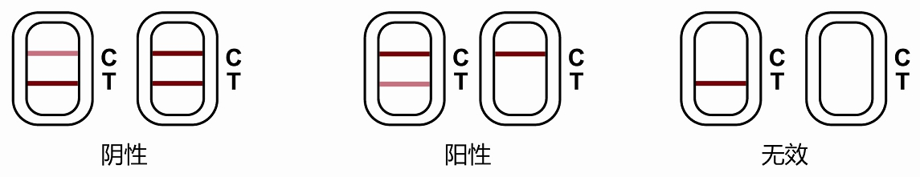

8、注意事项

（1）打开检测条小包装后，请尽快使用。本试纸条为一次性产品，请勿重复使用。

（2）不同批次的样本复溶液不能混用。

（3）请按照操作步骤进行测试，尽量不要触摸试纸条中央的白色膜面，检测时避免阳光直射。（4）本产品检测结果仅供参考，如需确证，请参照国家相关标准方法。

9、特异性

检测 500μg/kg 的氨基糖苷类、四环素类、氯霉素类、磺胺类等药物，结果均呈阴性。

10、储存及有效期

储存条件：储存试纸条于 4~30℃阴凉避光干燥环境中。
有效期：该产品有效期为 12 个月。

地址：广州高新技术产业开发区科学城开源大道11号科技企业加速器A1栋四楼 电话：400-696-6968 网址：www.chinafst.cn

